普及現地情報
令和４年２月24日
一関農業改良普及センター
記述者 吉田 昌史

農業経営の夢実現応援セミナー開催

一関地方農林業振興協議会では、認定農業者や認定新規就農者等を対象とし、中期経営計画の策定による経営改善を目的としたセミナーを平成27年度から開催しています。今年度は５回シリーズで（11月８・29日、12月20日、１月20日、２月17日）開催しました。認定農業者や新規就農者等９名が受講しました。
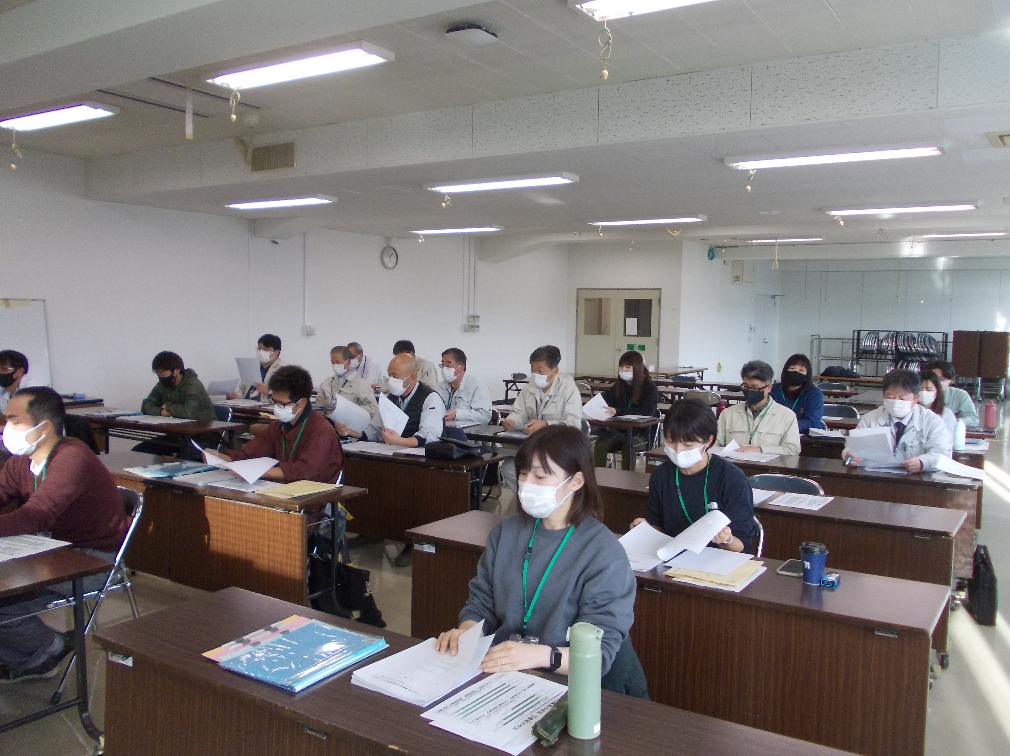
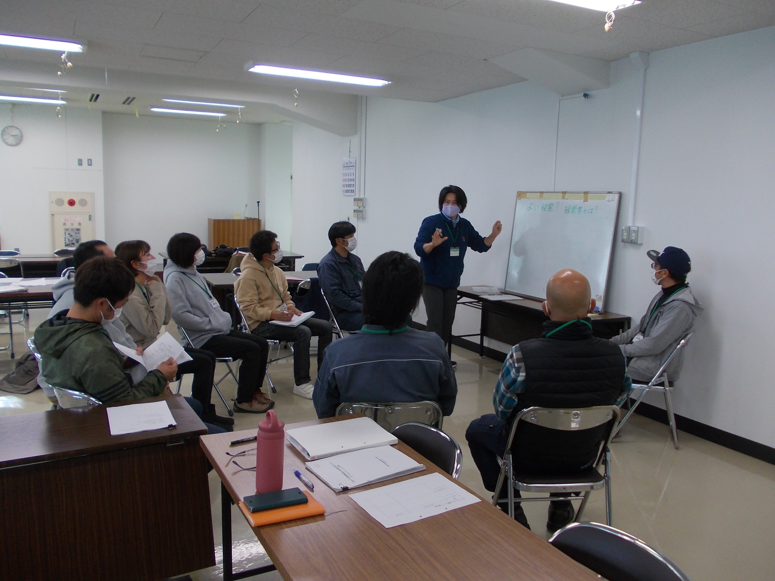
第１回は外部、第２～５回は普及センター職員が講師をつとめ、経営計画の重要性や作成方法について基礎的な内容の説明とワークショップを実施しました。
ワークショップの様子
セミナー受講の様子
受講者は、全員経営計画を作成し、最終回で発表・検討を行いました。
受講者からは、収支計画作成で苦労した、自分の考えがまとまった、色々な意見を聞く事が出来て参考になった等の感想がありました。
普及センターは、今後も、このようなセミナーを通じて、経営改善支援に取り組んでいきます。

